Evolución del Sistema Privado de Pensiones
Al Cuarto Trimestre de 2016

1. Afiliación

Las personas que se afiliaron al SPP durante el cuarto trimestre del año 2016 sumaron la cifra de 87 457, cifra superior en 4,7% con respecto al trimestre anterior y en 29,3% con relación a la cifra registrada en el cuarto trimestre del 2015. Asimismo el número de afiliaciones durante este trimestre representa el mayor flujo de entrada de trabajadores dependientes en los últimos cuatro años. De esta forma, a fines de diciembre de 2016, el número total de afiliados activos asciende a 6 264 103, nivel superior en 5% al registrado a fines de diciembre de 2015.

Afiliación Trimestral por Tipo de Trabajador
(En miles)
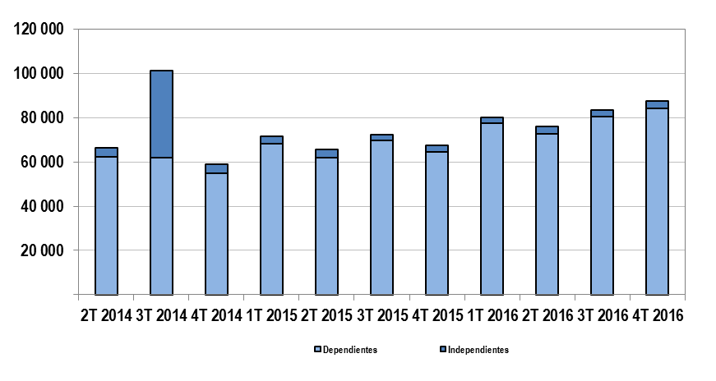

2. Traspasos

Las solicitudes de traspaso aceptadas en el cuarto trimestre del año fueron 14 656, flujo mayor en 11,6% al registrado en el trimestre previo (13 127 solicitudes de traspasos). Esta dinámica implica un ingreso neto (ingresos menos salidas de afiliados) positivo de afiliados por traspasos para una de las cuatro administradoras que conforman el SPP.

Solicitudes de Traspaso Aceptadas Solicitudes de Traspasos Aceptadas por AFP
(Octubre – Diciembre 2016)
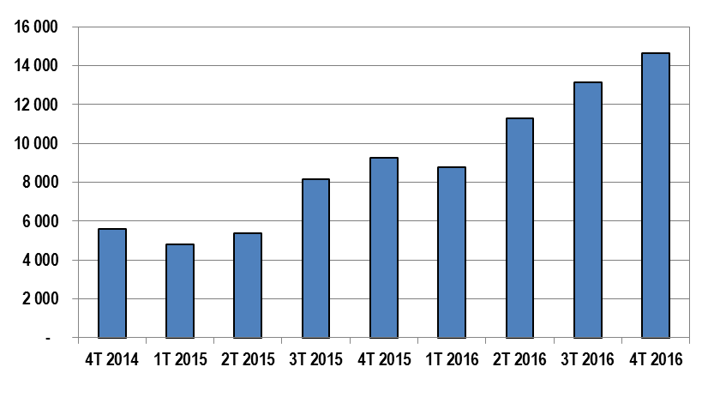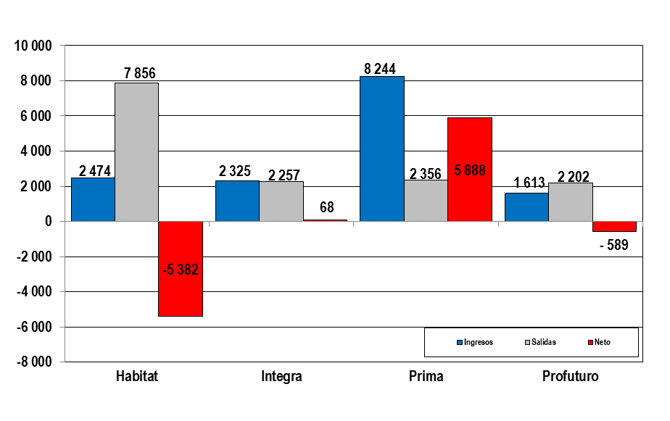

3. Traspasos Efectivos

Durante el cuarto trimestre del año, el movimiento de Cuentas Individuales de Capitalización (CIC) por traspasos efectivos fue de S/. 1 062 millones, monto superior en 1,0% al registrado durante el trimestre anterior (S/. 1 052 millones). En términos de montos netos (ingresos menos salidas), una de las cuatro administradoras del SPP registró un crecimiento como resultado de la dinámica de traspasos.

Movimiento del Fondo de Pensiones por Traspasos Efectivos
(Octubre - Diciembre 2016 / En millones de S/.)
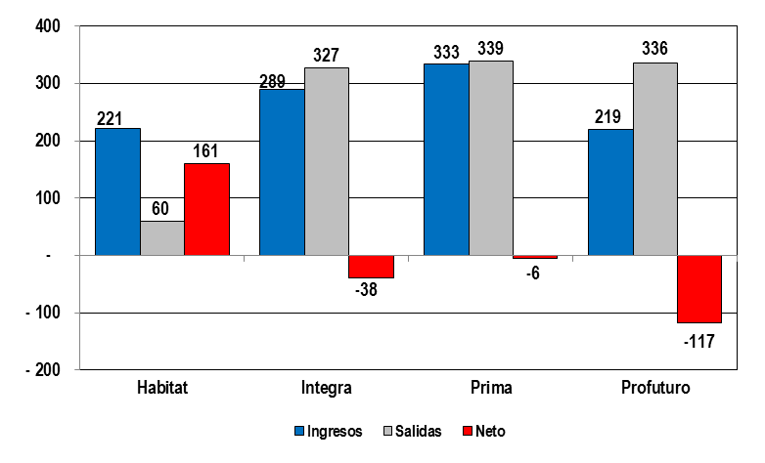

4. Aportes y Cotizantes

El número de cotizantes de setiembre de 2016 alcanzó la cifra de 2 684 742 personas, lo cual implica un aumento de 3,2% con respecto al número de cotizantes registrados en setiembre del 2015. Por su parte, el índice de cotización a setiembre de este año descendió a 43,4%, inferior en 0,6 puntos porcentuales a lo registrado en setiembre del año anterior (44,1%); asimismo, el índice de cotización ajustado disminuyó a 48,5%, cifra menor en 0,7 puntos porcentuales con respecto a setiembre de 2015 (49,2%).

Número de Cotizantes  (unidades) | Índices de Cotización  (En porcentaje)
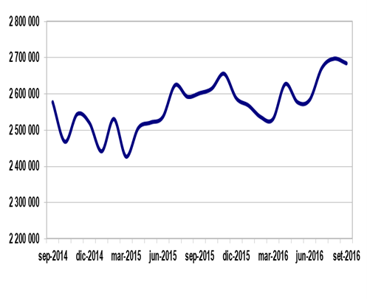 | 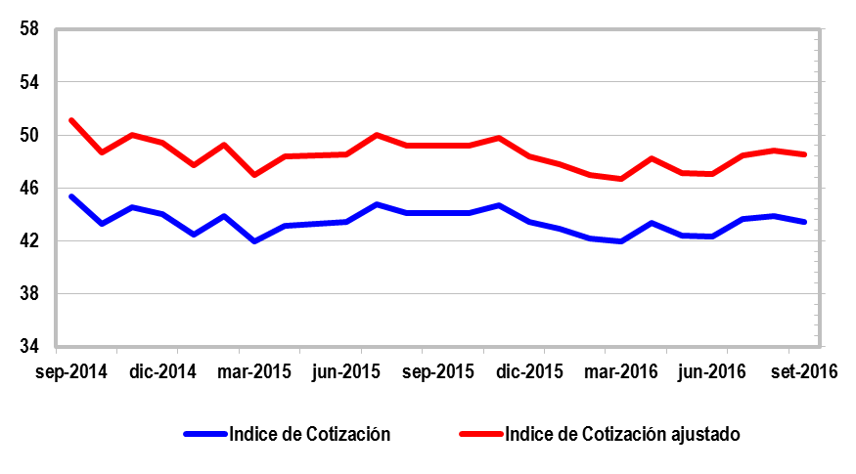

En cuanto a la recaudación de aportes, ésta ascendió a S/. 2 402 millones durante el cuarto trimestre del 2016, registrando así un ligero aumento de 1,5% en relación a la registrada en el trimestre anterior y un crecimiento de 6,4% con respecto a la recaudación del cuarto trimestre del 2015 (S/. 2 258 millones).

Aportes al SPP  (En millones de nuevos soles) | Aportes por AFP  (En millones de nuevos soles)
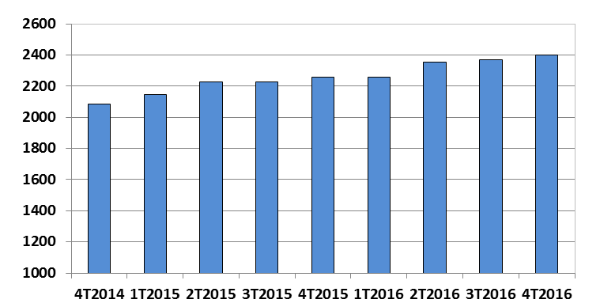 | 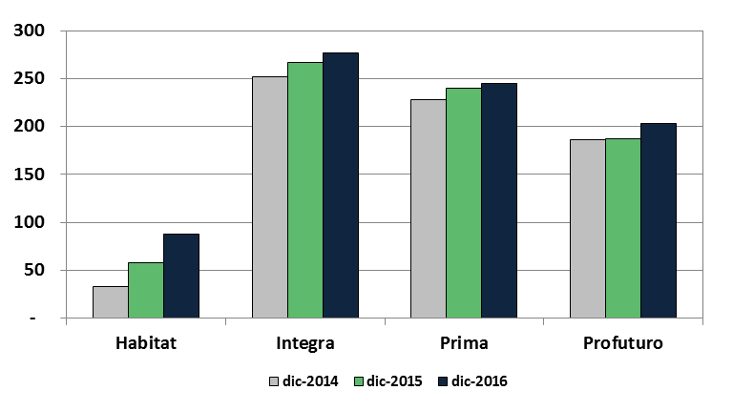

5. Inversiones

La cartera administrada registró un nivel de S/. 136 353 millones a fines del cuarto trimestre de 2016, lo cual representa el 21,6% del PBI a setiembre de 2016 y un aumento de 9,9% sobre el nivel registrado hace doce meses. Asimismo, a fines de diciembre de 2016, las inversiones en soles registraron una participación de 39,8%, reflejando un incremento de 1,6 puntos porcentuales con respecto a setiembre del 2016 (38,2%). Mientras que la participación de las inversiones en dólares descendió en 0,6 puntos porcentuales pasando de 51,8% en setiembre de 2016 a 51,2% en diciembre de este año.

Evolución de la Cartera Administrada | Total Carteras Administradas por Monedas  (En porcentaje)
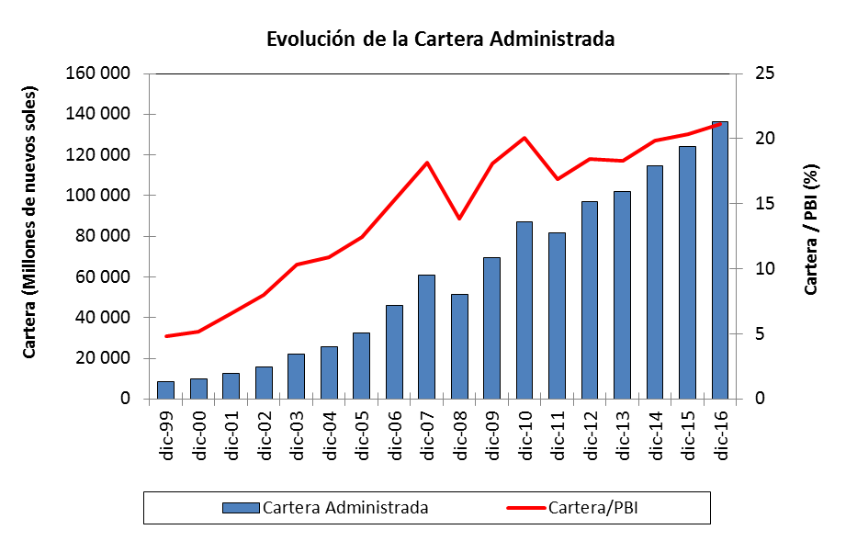 | 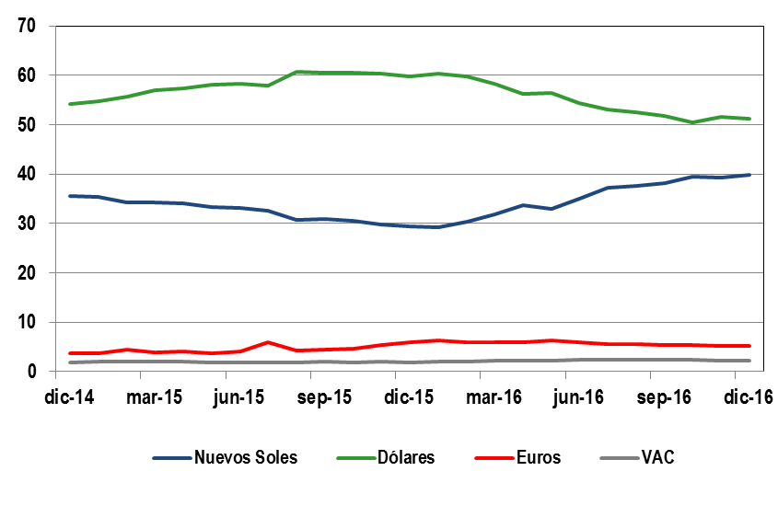

5.1. Cartera Administrada por instrumento financiero

Al cierre de diciembre de 2016, la participación de inversiones en el exterior disminuyó con respecto al nivel registrado en setiembre del mismo año, representando el 38,1% de la Cartera. Esta caída se explica esencialmente por la menor participación de fondos mutuos del exterior que decreció de 37,5% en setiembre a 35% en diciembre de 2016.

Por otro lado, la participación de inversiones locales aumentó de a 59,6% en setiembre del 2016 a 60,9% en diciembre del mismo año. Esto se debe principalmente a la mayor participación de la cartera administrada en bonos del Gobierno Peruano cuya participación creció de 18,3% a 21,5%. Asimismo se puede observar que en el transcurso de un año se ha producido un intercambio de posiciones entre Acciones y ADR locales y Certificados y Depósitos a Plazo.

Cartera Administrada por Instrumento Financiero
(En porcentaje)

6. Rentabilidad de la Cartera Administrada

A fines de diciembre de 2016, las rentabilidades de los tres tipos de fondo aumentaron con respecto a los niveles registrados en setiembre de 2016. De esta forma, a fines del cuarto trimestre, la rentabilidad real anual del Fondo Tipo 1 fue de 4,5%, para el Fondo Tipo 2 fue de 6,5% y para el Tipo 3 de 7,0%.

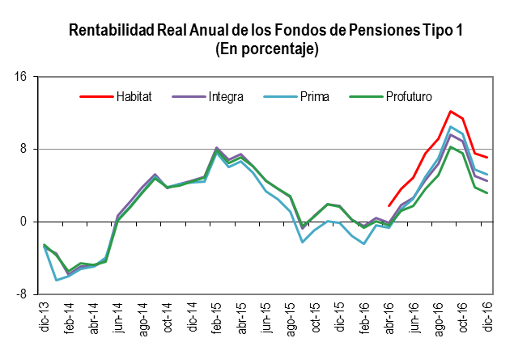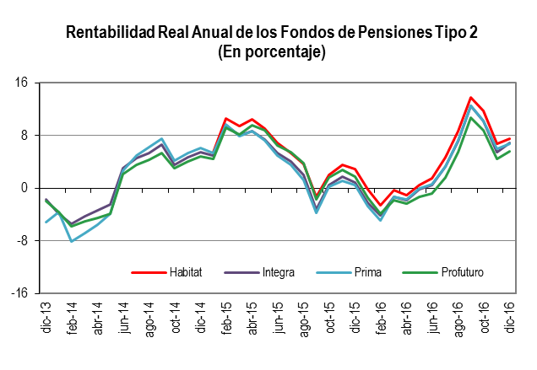

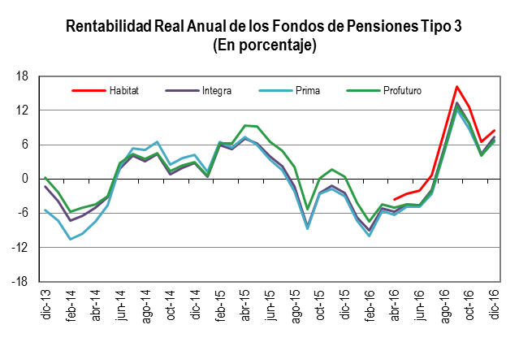

7. Administradoras Privadas de Fondos de Pensiones (AFP)

Al cierre del cuarto trimestre, la utilidad operativa anualizada del SPP alcanzó los S/. 631,2 millones superando así el registro de diciembre del 2015 de S/. 627,0 millones. Sin embargo la participación de la utilidad operativa sobre los ingresos totales disminuyó de 52% en diciembre 2015 a 51% en diciembre de 2016 debido a un menor incremento de los ingresos totales con respecto a los gastos operativos. Por su parte, los indicadores de rentabilidad revelan que la rentabilidad sobre los activos (ROA) disminuyó en 0,62 puntos porcentuales y la rentabilidad sobre el patrimonio (ROE) disminuyó en 1,05 puntos porcentuales, con respecto a las cifras registradas en diciembre de 2015.

Principales Indicadores de las AFP
(En Porcentaje)

 | dic-15 | dic-16
SOLVENCIA
Pasivo Total / Patrimonio (N° de veces) | 0,28 | 0,28
Pasivo Corriente / Patrimonio (%) | 17,55 | 17,15
RENTABILIDAD (%)
Utilidad Neta / Activo Total (ROA) | 14,15 | 13,54
Utilidad Neta / Patrimonio (ROE) | 18,28 | 17,23
Utilidad Operativa / Activo Total | 19,06 | 19,09
EFICIENCIA Y GESTIÓN (%)
Gastos Operativos / Ingresos | 47,71 | 48,94
Gastos Administrativos / Ingresos | 33,53 | 35,24
Ingresos / Activo Total | 36,45 | 37,40

